Об утверждении границ зон регулирования застройки и зон охраняемого природного ландшафта памятников истории и культуры республиканского значения, расположенных на территории города Туркестан
Утративший силу
Решение областного маслихата Южно-Казахстанской области от 15 мая 2013 года № 13/117-V. Зарегистрировано Департаментом юстиции Южно-Казахстанской области 17 июня 2013 года № 2312. Утратило силу решением Туркестанского областного маслихата от 14 сентября 2022 года № 17/215-VII
Сноска. Утратило силу решением Туркестанского областного маслихата от 14.09.2022 № 17/215-VII (вводится в действие по истечении десяти календарных дней после дня его первого официального опубликования).
Рассмотрев предложение акимата Южно-Казахстанской области, в соответствии с пунктом 2 статьи 36 Закона Республики Казахстан от 2 июля 1992 года "Об охране и использовании объектов историко-культурного наследия" Южно-Казахстанский областной маслихат РЕШИЛ:
1. Утвердить границы зон регулирования застройки и зон охраняемого природного ландшафта памятников истории и культуры республиканского значения, расположенных на территории города Туркестан согласно приложениям 1, 2, 3, 4 к настоящему решению.
2. Настоящее решение вводится в действие по истечении десяти календарных дней после дня его первого официального опубликования.
Председатель сессии областного маслихата | Д.Ахметов
Секретарь областного маслихата | К.Ержан
Приложение 1 к решению
Южно-Казахстанского областного
маслихата от 15 мая 2013 года
№ 13/117-V
Границы зон регулирования застройки и зон охраняемого природного ландшафта памятников истории и культуры республиканского значения, расположенных на территории города Туркестан
№  п/п | Наименование памятников истории и культуры, датировка | Вид памятника | Площадь гектар
 |  |  | Зоны регулирования застройки | Зоны охраняемого природного ландшафта
1 | 2 | 3 | 4 | 5
1. | Группа памятников, локализуемых на исторически сложившейся территории городища Туркестан ХV-ХІХ веков |  | 35,4 | 35,4
 | Мавзолей Ходжа Ахмеда Яссауи конец XIV века | Градостроительства и архитектуры
 | Городище Культобе середины I тысячелетия–XIV века | Археологии
 | Городище Туркестан XV–XIX веков | Археологии
 | Большой Хильвет XII века | Градостроительства и архитектуры
 | Мечеть Жума XIX века | Градостроительства и архитектуры
 | Чилляхана (шильдехана) XIV века | Градостроительства и архитектуры
 | Мавзолей восьмигранный XIY-XVI веков | Градостроительства и архитектуры
 | Мавзолей Раби'и Султан Бегим XV века | Градостроительства и архитектуры
 | Мавзолей безымянный (склеп) XVI века | Градостроительства и архитектуры
 | Стена крепостная цитадели XVI-XIX веков | Градостроительства и архитектуры
 | Баня восточная XVI-XVІІІ веков | Градостроительства и архитектуры
 | Мавзолей Есим-хана XVII века | Градостроительства и архитектуры
 | Ворота цитадели XVIII-XIX веков | Градостроительства и архитектуры
2. | Хильвет Аулие Кумчик-ата XII века | Градостроительства и архитектуры | 0,53 | 0,53
3. | Комплекс железнодорожной станции 1903 год (вокзал, депо, дома жилые, ледники) | Градостроительства и архитектуры | 10,4 | 10,4
Приложение 2 к решению
Южно-Казахстанского областного маслихата
от 15 мая 2013 года № 13/117-V
СХЕМА
Границы зон регулирования застройки и зон охраняемого природного ландшафта памятников истории и культуры республиканского значения, расположенных на территории города Туркестан, локализуемых на исторически сложившейся территории городища Туркестан XV-XIX веков. (Мавзолей Ходжа Ахмеда Яссауи конец XIV века, Городище Культобе середины І тысячелетия - XIV века, Городище Туркестан XV-XIX веков, Большой Хильвет XII века, Мечеть Жума XIX века, Чилляхана (шильдехана) XIV века, Мавзолей восьмигранный XIV-XVI веков, Мавзолей Раби'и Султан Бегим XV века, Мавзолей безымянный (склеп) XVI века, Стена крепостная цитадели XVI-XIX веков, Баня восточная XVI-XVIII веков, Мавзолей Есим-хана XVII века, Ворота цитадели XVIII-XIX веков)

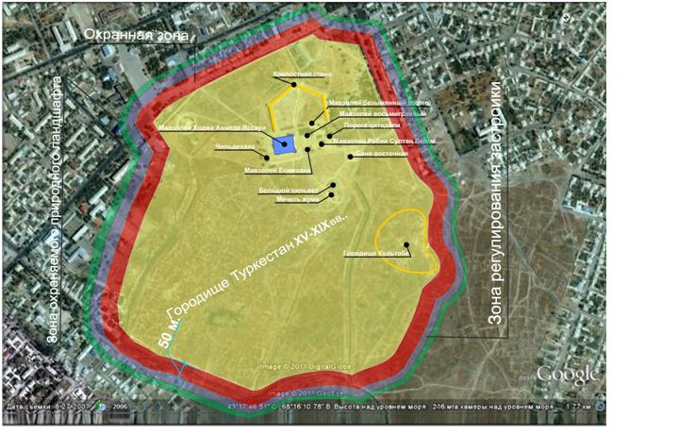

Площадь зоны регулирования застройки: S = 35,4 гектар.
Площадь зоны охраняемого природного ландшафта: S = 35,4 гектар.
Приложение 3 к решению
Южно-Казахстанского областного маслихата
от 15 мая 2013 года № 13/117-V
СХЕМА
границы зон регулирования застройки и зон охраняемого природного ландшафта памятников истории и культуры республиканского значения "Хильвет Аулие Кумчик-ата XII века" расположенных на территории города Туркестан

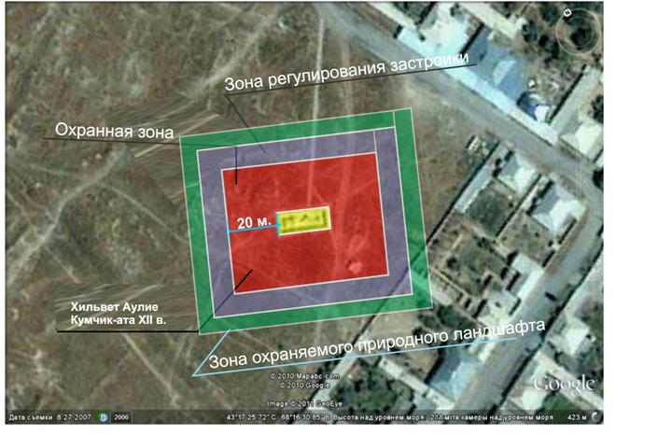

Площадь зоны регулирования застройки: S = 0,53 гектар.
Площадь зоны охраняемого природного ландшафта: S = 0,53 гектар.
Приложение 4 к решению
Южно-Казахстанского областного маслихата
от 15 мая 2013 года № 13/117-V
СХЕМА
границы зон регулирования застройки и зон охраняемого природного ландшафта памятников истории и культуры республиканского значения "Комплекс железнодорожной станции 1903 год (вокзал, депо, дома жилые, ледники)" расположенных на территории города Туркестан

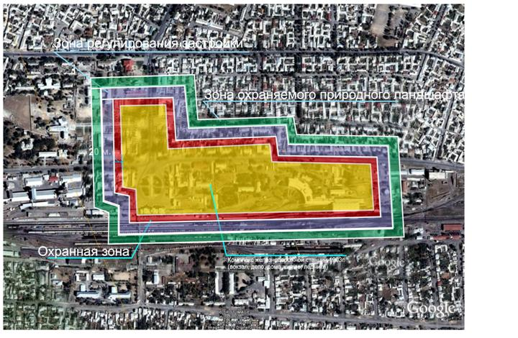

Площадь зоны регулирования застройки: S = 10,4 гектар.
Площадь зоны охраняемого природного ландшафта: S = 10,4 гектар.

© 2012. РГП на ПХВ «Институт законодательства и правовой информации Республики Казахстан» Министерства юстиции Республики Казахстан

